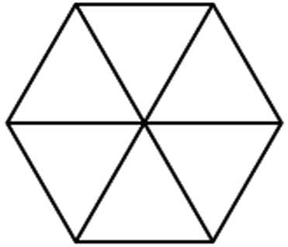



верх

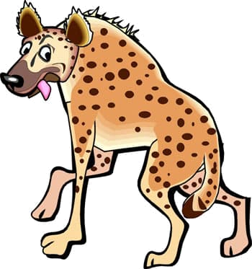
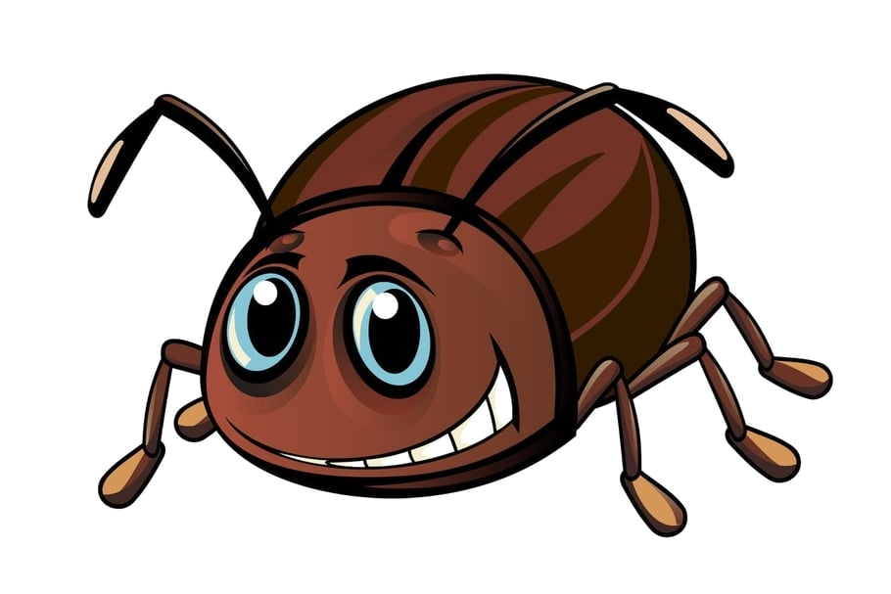


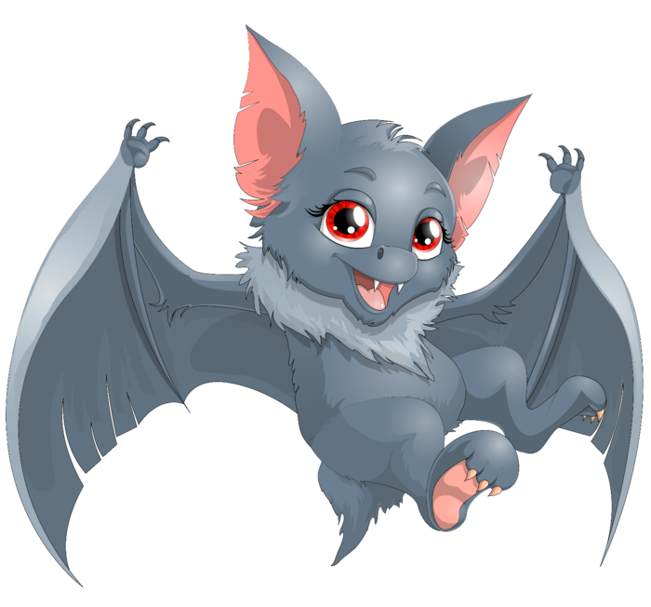




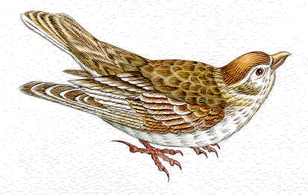
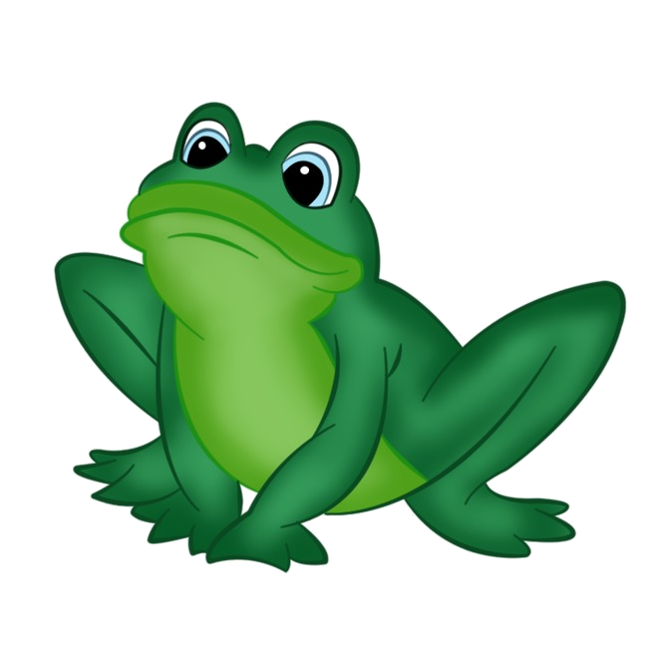




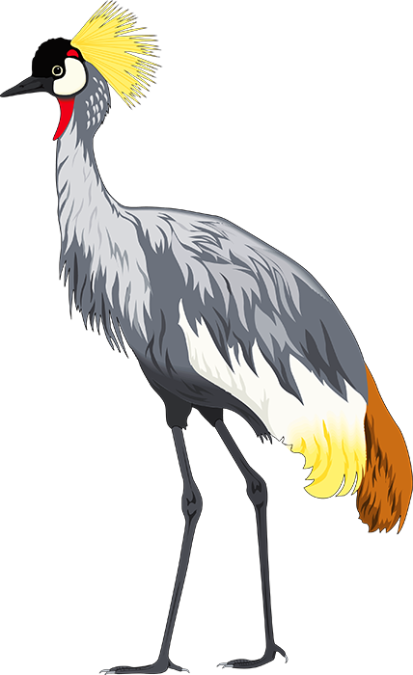

Низ

Бока

Дидактическая игра «Зоопарк»
Методика работы:
- вариант
Ребенку предлагается сюжет: « В зоопарке нужно расставить клетки (тайлы) так, что бы в клетках, стенки которых соприкасаются жили одинаковые животные»

Для начала ребенку нужно рассмотреть предложенные тайлы, и показать пример объединения. После чего предложить ребенку приступить к выполнению.

- Вариант
Игра может иметь соревновательный сюжет, где 2 игрока на скорость расставляют клетки. Соответственно тот, кто не допустит ошибок и расставит быстрее – победитель.
- Вариант
Ребенку предлагается готовый вариант, ему необходимо найти и посчитать сколько каких существ живет в зоопарке ( 3 летучих мыши, 6 лягушек)

Примечание:
А) Взрослый сам определяет, какое количество тайлов можно предложить ребенку, так как это зависит от объема зрительного восприятия ребенка.
Б) Возможно, увеличивать количество тайлов по мере объединения ребенком (например, боковые ввести в игру позже). В) Во время выполнения ребенок сопровождает свои действия речью. Важно следить за правильным звукопроизношением ребенка.
Г) Тайлы могут быть использованы только для дифференциации звуков (без игрового сюжета): найти в клетках только со звуком Ш, только Ж, придумать предложения с предложенными словами, назвать только птиц, только насекомых. Все зависит от целей и творчества взрослых.
Желаю удачи!

